Bohars. A l’hôpital psychiatrique, tous « d’égal à égal » lors d’Olympiades

Article de Ouest-France Publié le 20/05/2022 à 16h38
L’hôpital psychiatrique de Bohars (Finistère) a organisé des Olympiades pour ses patients, du 2 au 20 mai 2022. L’occasion de les sortir de leur quotidien et leur redonner confiance en eux.
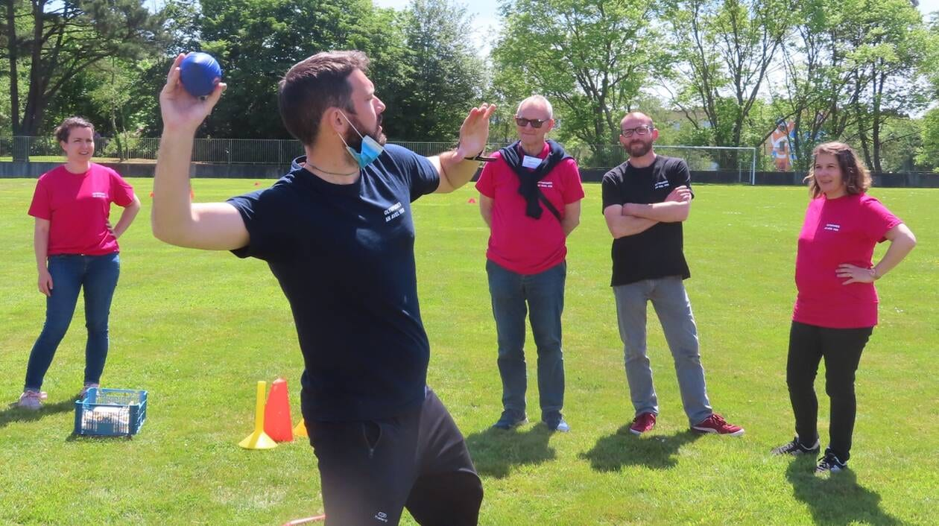

Jonathan Lopram, infirmier, fait une démonstration de lancer de vortex devant les patients, Katell Garrec, infirmière, Jean Yvon de l’Unafam (Union nationale de familles et amis de personnes malades et/ou handicapées psychiques), Philippe Le Vourch, infirmier, et Nathalie Marulier, permanente d’an Avel vor. | OUEST-FRANCE
- Jonathan Lopram, infirmier, fait une démonstration de lancer de vortex devant les patients, Katell Garrec, infirmière, Jean Yvon de l’Unafam (Union nationale de familles et amis de personnes malades et/ou handicapées psychiques), Philippe Le Vourch, infirmier, et Nathalie Marulier, permanente d’an Avel vor. | OUEST-FRANCE
Ouest-France Publié le 20/05/2022 à 16h38
Écouter
L’association en santé mentale An Avel vor de l’hôpital psychiatrique de Bohars (Finistère) a organisé la deuxième édition de ses Olympiades, du 2 au 20 mai 2022.

Jonathan Lotram, infirmier, fait une démonstration de lancer de vortex devant les patients, Katell Garrec, infirmière, Jean Yvon de l’Unafam (Union nationale de familles et amis de personnes malades et/ou handicapées psychiques), Philippe Le Vourch, infirmier, et Nathalie Marulier, permanente d’an Avel vor.
L’association en santé mentale An Avel vor de l’hôpital psychiatrique de Bohars (Finistère) a organisé la deuxième édition de ses Olympiades, du 2 au 20 mai 2022.
« Une épreuve de marche a d’abord été proposée sur quinze jours, relate Nathalie Marulier, infirmière et permanente de l’association. Dans les douze services, il s’agissait de réaliser le plus grand nombre de pas en dehors des bâtiments. C’était une incitation à sortir. Et cela a fonctionné, puisqu’un total de 450 km a été parcouru par les patients, toujours en équipes avec des soignants. »

Une parenthèse dans les soins
Jeudi 19 et vendredi 20 mai, se déroulait la seconde épreuve, celle des parcours. Elle était mise en place dans le gymnase et en extérieur, par Jonathan Lotram, infirmier médiation d’activités physiques adaptées. Au programme : des courses de relais, des sauts, des lancers et une épreuve finale, les yeux bandés.
Pour l’occasion, les douze équipes, mélangeant toujours des patients et des soignants, avaient revêtu le même tee-shirt. « Ces olympiades sont une parenthèse dans les soins, indiquaient les organisateurs. Sortir du quotidien, du cloisonnement soignant-soigné, et faire du sport favorisent l’estime de soi : un plaisir retrouvé et un bien-être lié à la libération d’endorphines. Le sentiment d’appartenance à une équipe aussi est important. Le tee-shirt met tout le monde d’égal à égal. »
Au début du mois de juillet, dans le même esprit, un concours de pétanque sera organisé.
Les informations sur l’association An Avel vor sont à retrouver sur http://anavelvor.infini.fr

